**Лабораторная работа 5**

**Солнечная радиация**

**Цель:** ознакомится с понятиями «солнечная радиация», проанализировать тепловой баланс атмосферы и выявить взаимосвязь между интенсивностью поступления суммарной солнечной радиацией и температурным режимом планеты.

**Материал и оборудование:** схема среднегодового радиационного баланса атмосферы, карты изотерм июля и января, альбомы, ручки, простые и цветные карандаши.

**Ход работы:**

1 Воспроизведите в лабораторном альбоме схематично рисунок 1.

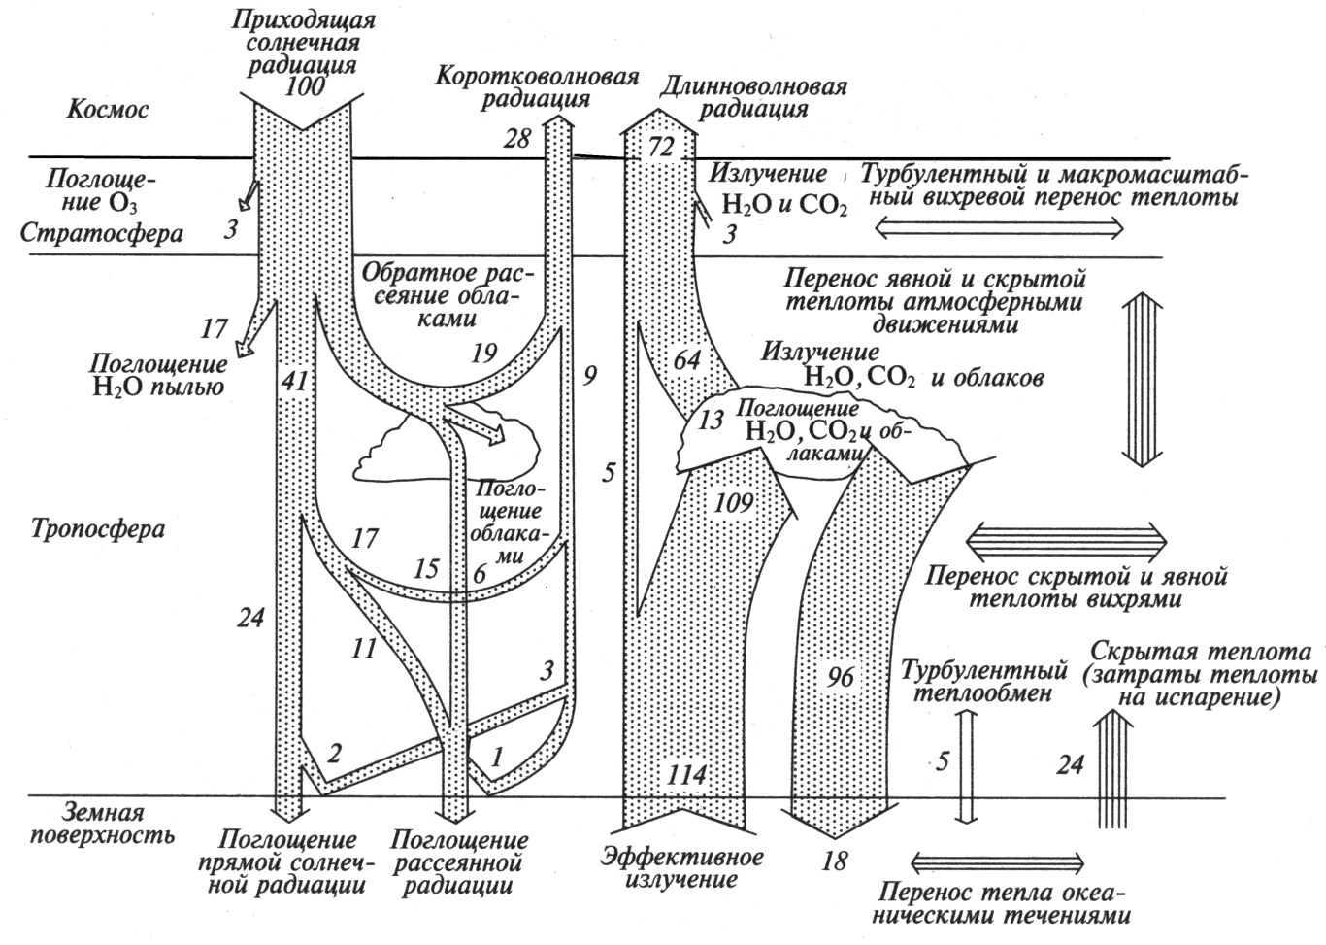

**Рисунок 1 – Схема среднегодового теплового баланса (%)**

2 Определите, что играет большую роль в нагревании атмосферы: непосредственное поглощение солнечной радиации или тепло, поступающее от земной поверхности? Ответ запишите в альбом.

3 Проанализируйте на карте мира (рисунки 2 и 3) ход июльских и январских изотерм.

4 Постройте совмещенные графики изменения температур воздуха в январе и июле по меридианам 20° з. д. и 120° в. д. По оси абсцисс откладывают точки пересечения меридиана изотермами, по оси ординат – температуру (положительную – вверх, отрицательную – вниз от горизонтальной оси). Рекомендуемый масштаб осей: абсцисс – 1 см=10°, ординат – 1 см=5°.

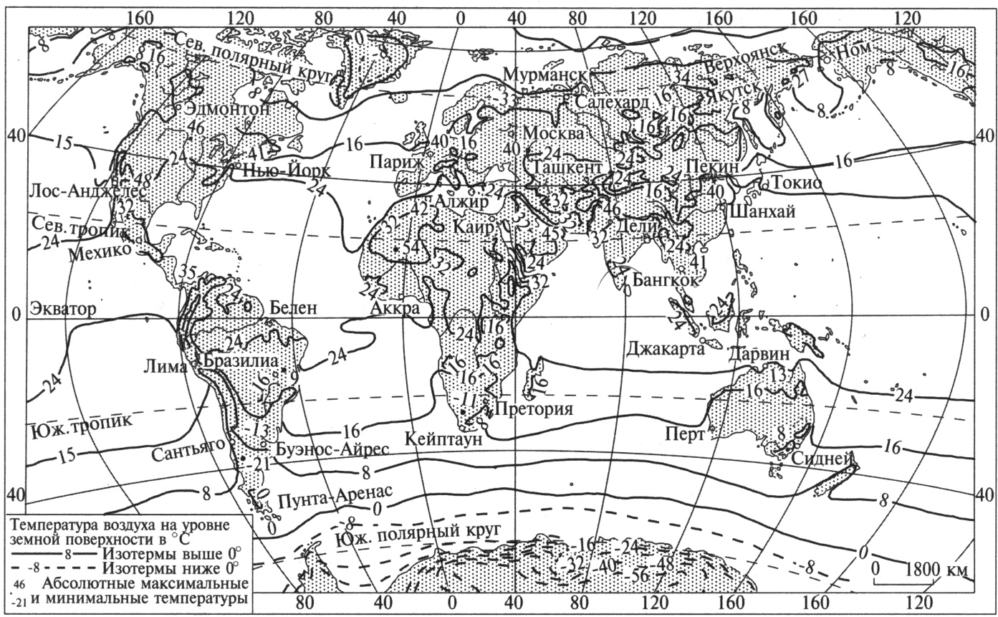

**Рисунок 2 – Карта изотерм июля**

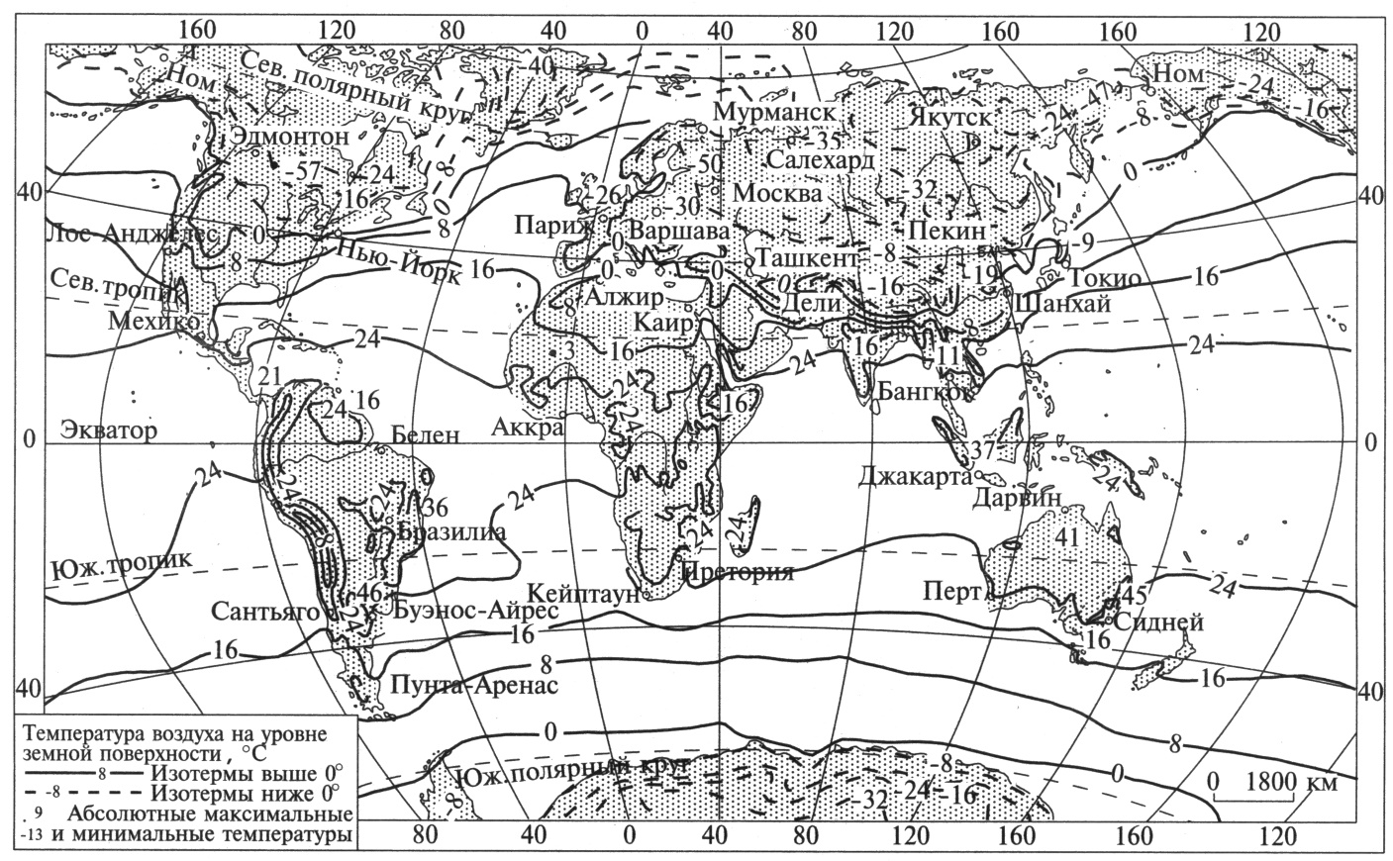

**Рисунок 3 – Карта изотерм января**

5 На основании анализа построенных графиков выясните:

а) Как изменяется годовая амплитуда температуры воздуха над Атлантическим океаном в северном и южном полушариях.

б) Как изменяется годовая амплитуда температуры воздуха по меридиану 120° в. д. в северном и южном полушариях?

в) Где годовые амплитуды наибольшие и где наименьшие? Почему?

Ответы запишите в лабораторный альбом.

6 Сделайте вывод по занятию.